POZNATI O LJUBAVI...

Od svih istina najdublje su i najtrajnije istine srca.
Antun Barac

"Jedina važna stvar, kada budemo odlazili, bit će tragovi ljubavi što ćemo ih ostaviti za sobom."
Albert Schweitzer

"Teško je voljeti, još teže ne voljeti, a najteže je naći voljenog koji te voli."
Aleksandar Sergejevič Puškin
"Ljubav daje krila ali ih i potkresuje."
Anton Pavlovič Čehov

"Dok se voli, dotle se i prašta.”
François de La Rochefoucauld
Prava je ljubav kao pojava duhova: svako o njima govori, ali ih je malo ljudi vidjelo."
Francois de La Rochefoucauld

djeca o ljubavi…

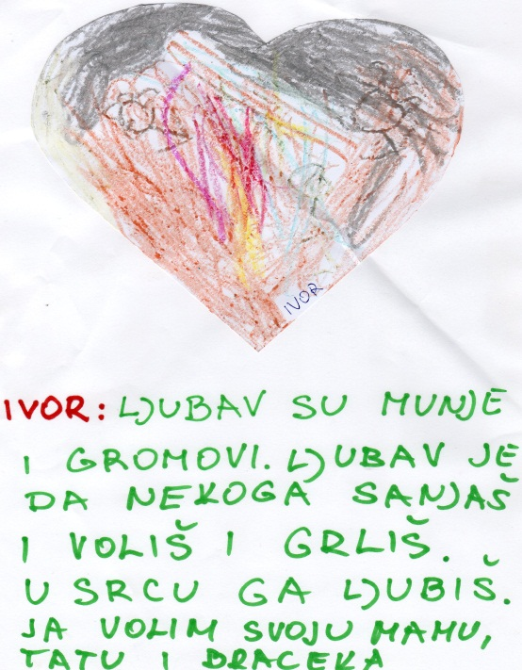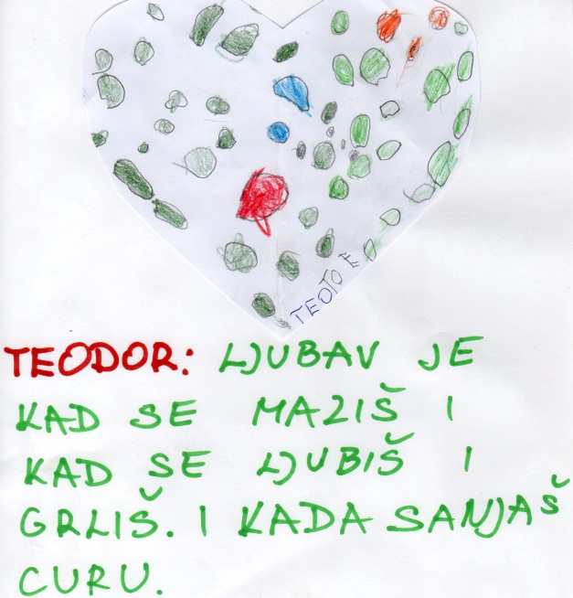

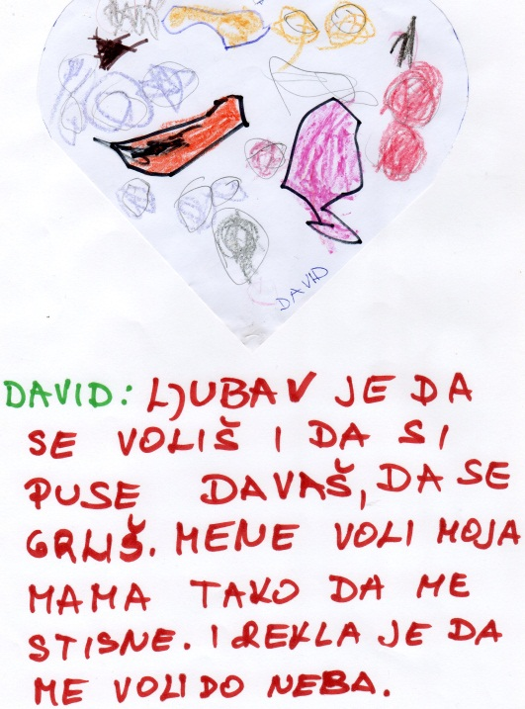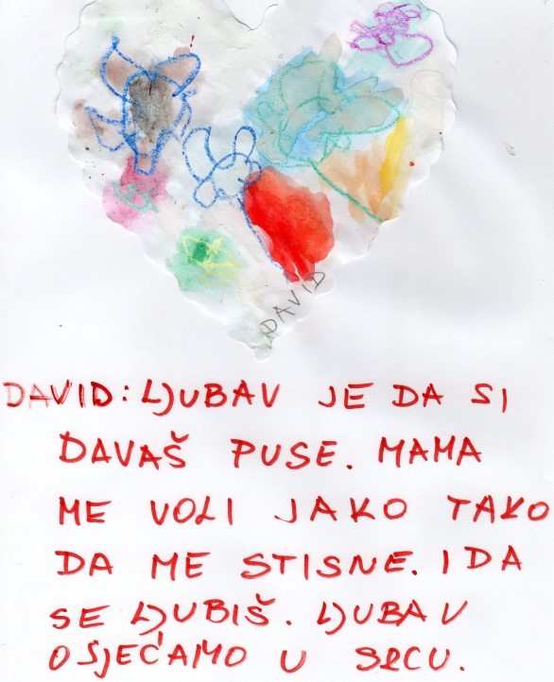

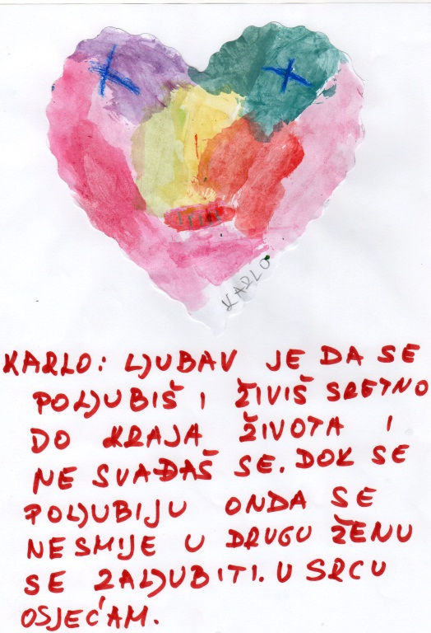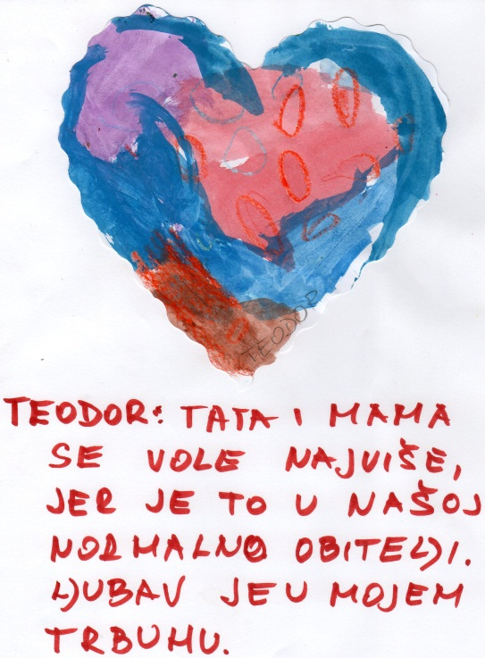

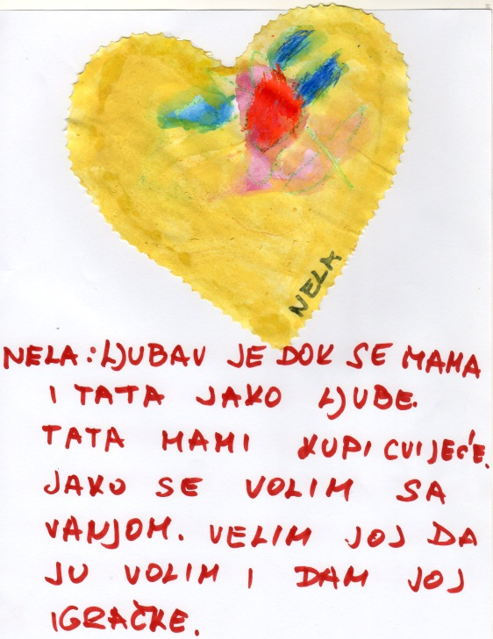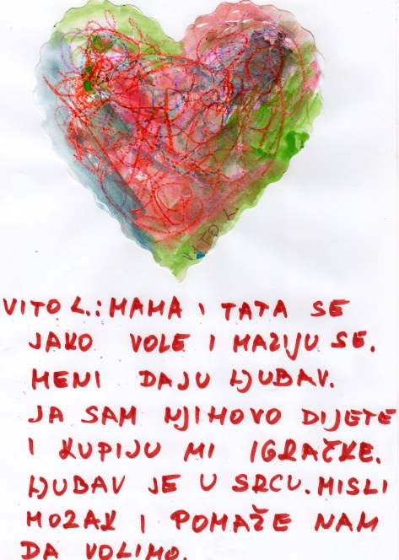

Hvala djeci Dječjeg vrtića Vjeverica Čakovec, skupini „Kolibrići“ i njihovim tetama Nives i Gordani na ustupljenim radovima i romantičnim pogledima na ljubav!

